**SPOLEK FILIPOVEC, DOUBRAVIČTÍ RYBÁŘI A OBEC DOUBRAVICE**



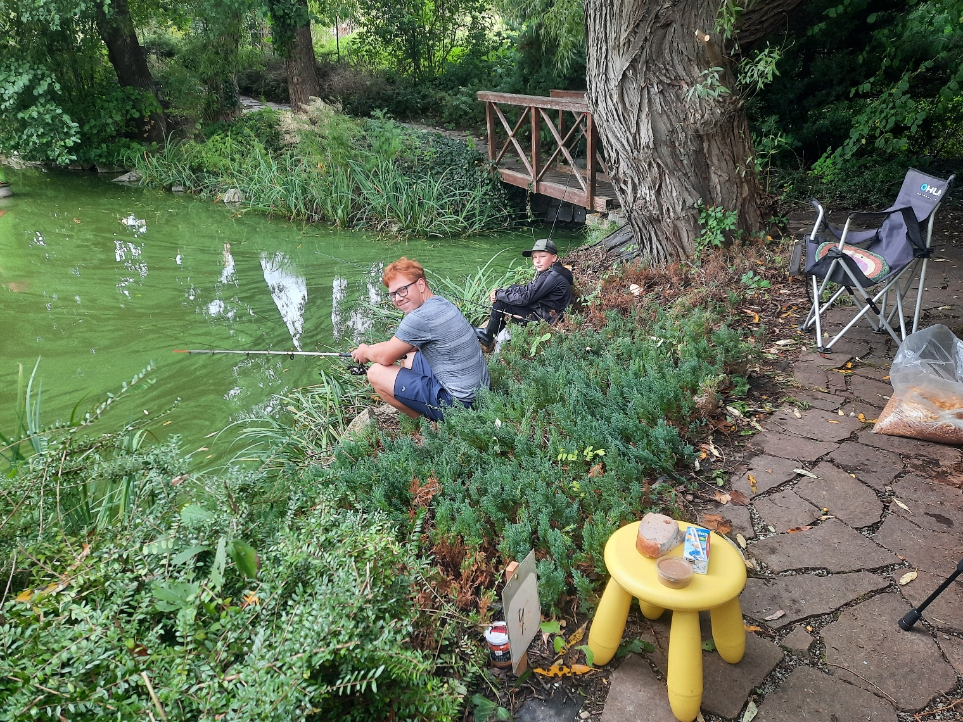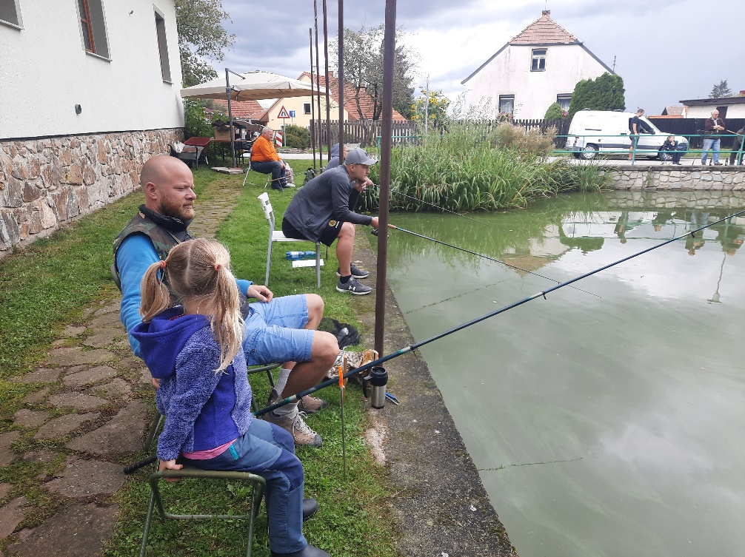**ZVOU**

**DĚTI I DOSPĚLÉ**

**NA**

**RYBÁŘSKÉ ZÁVODY**

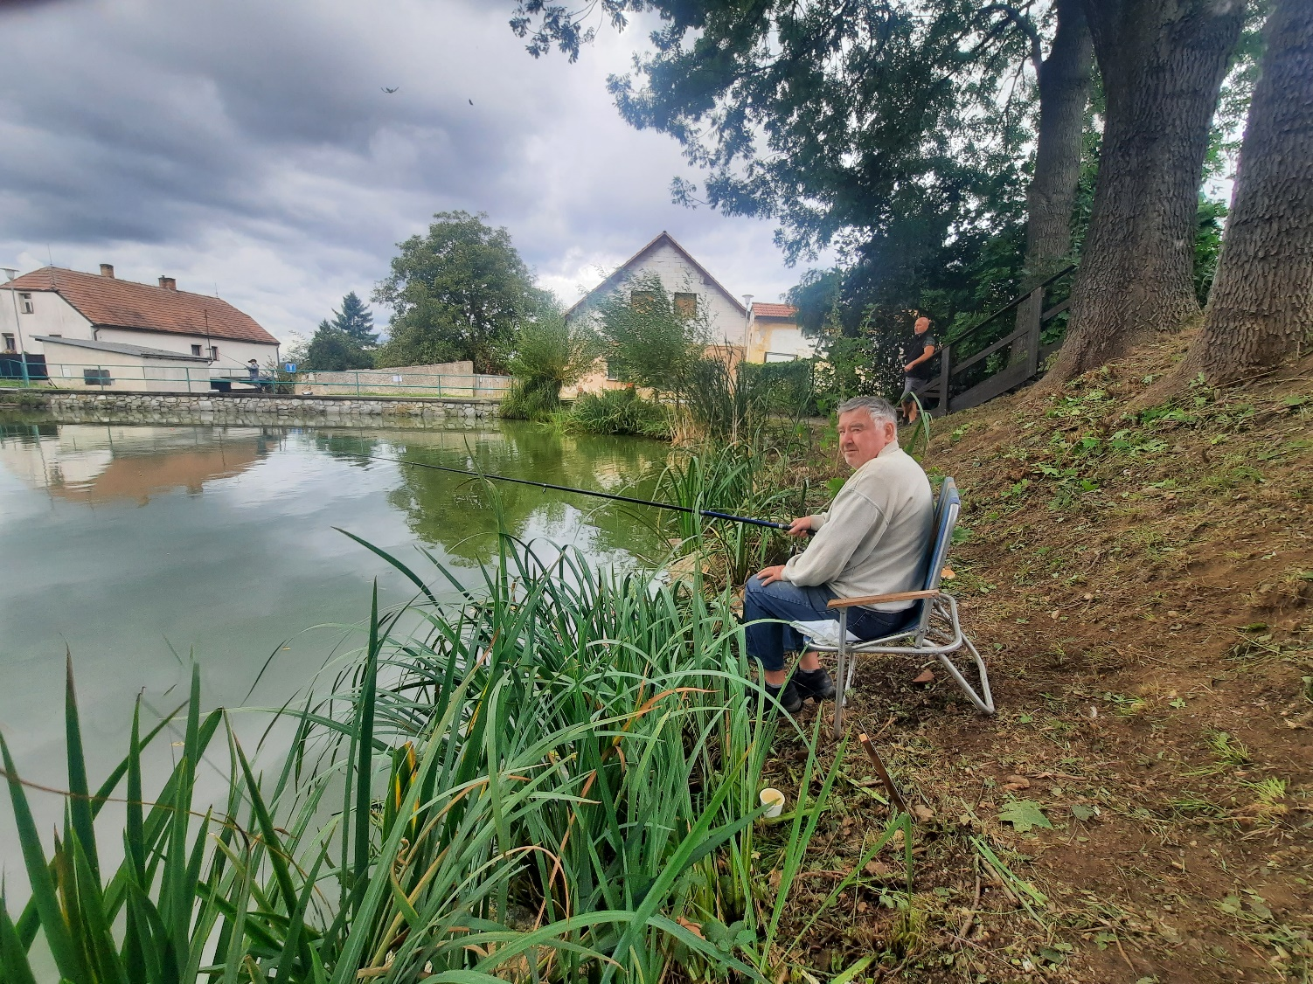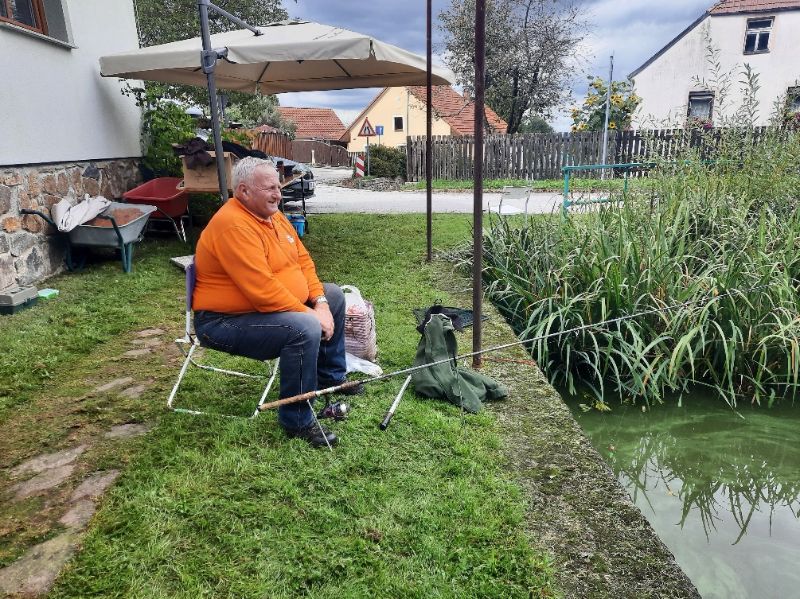

**V NEDĚLI 22. ŘÍJNA**

**ZAČÁTEK V 9,00**